Дата «____»______20____р.
Лабораторная работа № 12
«Измерение показателя преломления стекла».
Цель: Измерить показатель преломления стекла.
Оборудование: 1. Источник света;
2. Экран с щелью;
3. Стеклянная пластина;
4. Циркуль (или транспортир);
5. Угольник.
Порядок выполнения работы.
- Обведите стеклянную пластину (рисунок расположить в центре листа).
- С помощью экрана получите тонкий луч света.
- Направьте луч света на пластину. Отметьте двумя точками падающий луч и луч, вышедший из пластины. Соединив точки, постройте падающий луч и вышедший луч. В точке падения В пунктиром восстановите перпендикуляр к плоскости пластины. Точка F – место выхода луча из пластины. Соединив точки В и F, постройте преломленный луч ВF.

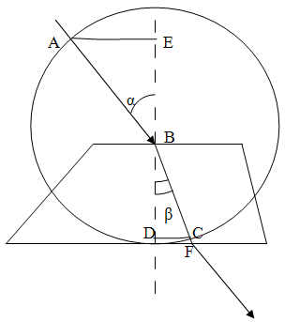
- Для определения показателя преломления используем закон преломления света:
n = sin α
sin β
- Постройте окружность произвольного радиуса (взять радиус окружности как можно больше) с центром в точке В.
- Обозначьте точку А пересечения падающего луча с окружностью и точку С пересечения преломленного луча с окружностью.
- Из точек А и С опустить перпендикуляры на перпендикуляр к плоскости пластины. Полученные треугольники ВАЕ и ВСD – прямоугольные с равными гипотенузами ВА и ВС (радиус окружности).
- Следовательно, отношение синусов углов можно заменить отношением противолежащих катетов:
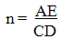
- Измерьте катеты АЕ и СD. Рассчитайте показатель преломления стекла. Сравните полученный результат с табличным значением nтаб. = 1,6.
- Результаты занесите в таблицу:

Катет АЕ, мм | Катет СD, мм | Показатель преломления n

- Сделайте вывод о совпадении полученного результата табличным значением.

Контрольные вопросы.
- Запишите формулу для вычисления скорости света в веществе с показателем преломления n.
- От чего зависит показатель преломления вещества?
- В чём заключается явление полного отражения света на границе раздела двух сред?

Дата «____»______20____р.
Лабораторная работа № 13

Тема: Наблюдение интерференции и дифракции света

Цель работы: 1. Научиться наблюдать интерференционную картину в стеклянных пластинках и мыльной пленке;
2. Научиться наблюдать дифракционную картину, полученную на
узкой щели; на капроне.
Оборудование: 1. 2 стеклянные пластинки;
2. Рамка из проволоки;
3. Мыльная вода;
4. Электрическая лампа; экран со щелью; светофильтры;
5. Лоскуты капроновые
Литература: Жданов А.С. Физика изд. Наука, 1981г.
Прокофьев В.Л. Физика изд. Высшая школа, 1983г.
Гладков Р.А. Сборник задач и вопросов по физике, 1980г.

Теория: Интерференция световых волн – это сложение двух (или нескольких) волн, имеющих одинаковую частоту колебаний и неизменный сдвиг фаз, в результате которого в одних точках пространства происходит увеличение, в других уменьшение амплитуды результирующей волны. Наблюдать устойчивую интерференционную картину можно только от когерентных источников света. Если оптическая разность хода волн в данной точке пространства равна четному числу полуволн монохроматического света, то в этой точке наблюдается усиление колебаний (максимум), если это нечетному – ослабление (минимум).
Дифракция световых волн –отклонение от прямолинейного распространения волн, огибание препятствий - проявляется в случаях, когда размеры препятствий меньше длины волны или сравнимы с ней. Явление дифракции наблюдается также при прохождении света через малые отверстия и узкие щели.

Порядок выполнения работы:

- Протерев стеклянные пластинки, сложите их вместе и сожмите пальцами. Рассмотрите пластинки в отраженном свете на темном фоне. Пронаблюдайте интерференционную картину и зарисуйте. Как влияет процесс сжатия пластин на форму и расположение полос?
- Опустите проволочную рамку в мыльный раствор. Пронаблюдайте, и зарисуйте интерференционную картину в мыльной пленке. Обрати внимание на расстояние между полосами в верхней и нижней части пленки. Как объяснить это явление?
- Используя лампочку и экран с узкой щелью (вертикальной), получите дифракционную картину. Определите последовательность расположения цветных полос. Зарисуйте наблюдаемую картину. Как изменяется яркость полос с удалением от центральной полосы?
- Какой вид имеет дифракционная картина, если нить лампы закрыть светофильтрами?
- Опишите дифракционную картину, полученную от двух параллельных щелей.
- Пронаблюдайте и опишите дифракционные спектры в проходящем свете с помощью лоскутов капрона.

Контрольные вопросы:
- Чем отличаются интерференционные картины в проходящем и отраженном свете?
- Как влияет ширина щели на дифракционный спектр?
Рисунки:

Вывод: ______________________________________________________________
_____________________________________________________________________
_____________________________________________________________________
Дата «____»______20____р.
Лабораторная работа № 14
Тема: Определение длины световой волны с помощью дифракционной решетки
Цель работы: Измерить длины волн, соответствующих красному и фиолетовому концам спектра, с помощью дифракционной решётки.
Оборудование: 1. Источник света;
2. Дифракционная решётка;
3. Держатель с линейкой;
4. Экран с щелью и с линейкой.

Порядок выполнения работы:
- Установите дифракционную решётку в держателе, расположите экран на расстоянии a от решётки.
- С помощью решётки получите изображения спектров на экране, для этого рассматривайте нить накаливания лампы через щель в экране.

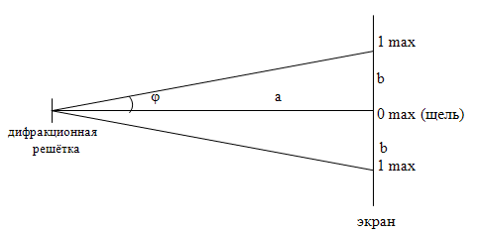
- C помощью линейки на экране измерьте расстояние от щели до красного максимума первого порядка.
- Аналогичное измерение сделайте для фиолетового максимума первого порядка.
- Рассчитайте длины волн, соответствующие красному и фиолетовому концам спектра, с помощью уравнения дифракционной решётки: d . sin φ = k . λ, где d – период дифракционной решётки.
d = 0,01 мм = 1 . 10⁻⁵ м; k = 1; sin φ = tg φ = a/b (для малых углов).

λ =
- Сравните полученные результаты со справочными значениями:
λк = 7,6 . 10⁻⁷ м; λ_{ф} = 4,.0 . 10⁻⁷ м.
- Результаты занесите в таблицу:

Цвет конца спектра | Расстояние от решётки до экрана а, м | Расстояние от щели до максимума 1-го порядка на экране b, м | Длина волны λ, м
Красный
Фиолетовый

- Сделайте вывод о совпадении полученных результатов со справочными значениями.

Контрольные вопросы.
- Почему нулевой максимум дифракционного спектра белого цвета – белая полоса, а максимум высших порядков – набор цветных полос?
- Почему максимумы располагаются как слева, так и справа от нулевого максимума?
- Какой вид имеет интерференционная картина в случае монохроматического света?
- В каких точках экрана получается световой минимум?

